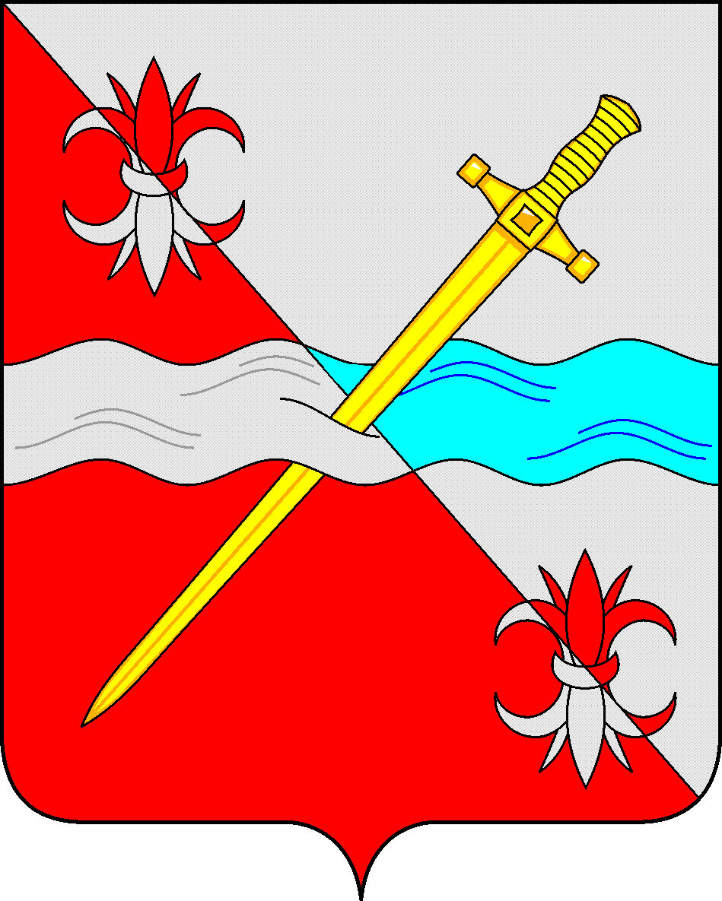

**СОВЕТ**

**депутатов Советского городского округа**

**Ставропольского края**

**РЕШЕНИЕ**

24 августа 2018 г. № 175

г. Зеленокумск

О принятии в муниципальную собственность Советского городского округа Ставропольского края автотранспортных средств, передаваемых безвозмездно из государственной собственности Ставропольского края

Руководствуясь Федеральным законом от 06 октября 2003 года № 131-ФЗ «Об общих принципах организации местного самоуправления в Российской Федерации», Федеральным законом от 26 июля 2006 года № 135-ФЗ «О защите конкуренции», распоряжения Правительства Ставропольского края от 19.07.2018 г. № 285-рп «О безвозмездной передаче имущества, находящегося на балансе государственного казенного учреждения Ставропольского края «Краевой центр хозяйственного обслуживания и капитального строительства в сфере образования», из государственной собственности Ставропольского края в муниципальную собственность муниципальных образований Ставропольского края», Уставом Советского городского округа Ставропольского края, Положением о порядке управления и распоряжения имуществом, находящимся в муниципальной собственности Советского городского округа Ставропольского края, утвержденным решением Совета депутатов Советского городского округа Ставропольского края от 29 мая 2018 г. № 135, Совет депутатов Советского городского округа Ставропольского края

РЕШИЛ:

1. Принять в муниципальную собственность Советского городского округа Ставропольского края автотранспортные средства, передаваемые безвозмездно из государственной собственности Ставропольского края согласно приложению.

2. Управлению имущественных и земельных отношений администрации Советского городского округа Ставропольского края:

2.1. В установленном порядке осуществить прием имущества, указанного в п. 1 настоящего решения.

2.2. Включить принятое имущество в муниципальную казну Советского городского округа Ставропольского края.

3. Настоящее решение вступает в силу со дня его принятия.

Заместитель Председателя Совета депутатов

Советского городского округа

Ставропольского края О.А.Смышляева

Приложение

к решению Совета Советского

городского округа

Ставропольского края

от 24 августа 2018 г. № 175

Автотранспортные средства, принимаемые безвозмездно в муниципальную собственность Советского городского округа Ставропольского края из государственной собственности Ставропольского края

1. Автобус для перевозки детей FORD TRANSIT, адрес места нахождения имущества: СК, Советский район, село Солдато-Александровское, улица Шоссейная, 11А, идентификационный номер (VIN) Z6FXXXESGXHK74497.
2. Автобус для перевозки детей FORD TRANSIT, адрес места нахождения имущества: СК, Советский район, г. Зеленокумск, улица Первомайская, 69, идентификационный номер (VIN) Z6FXXXESGXHK74498.
3. Автобус специальный для перевозки детей ГАЗ-А67R42, адрес места нахождения имущества: СК, Советский район, хутор Андреевский, улица Школьная, 1, идентификационный номер (VIN) X96А67R42H0009187.
4. Автобус специальный для перевозки детей ГАЗ-А67R42, адрес места нахождения имущества: СК, Советский район, хутор Восточный, улица Октябрьская, 16, идентификационный номер (VIN) X96А67R42H0009185.